Всекубанский классный час:
«Год Культуры – история Кубани в лицах»
Участники: учащиеся 10-го класса
Составитель :
классный руководитель 10-го класса
МБОУ СОШ № 6 Лагутина Альбина Алибековна

Цель классного часа: воспитание целостной личности, обладающей ясной и полной картиной исторического прошлого государства, Малой Родины на основе изучения героических страниц Отчизны. Овладение понятиями «культура», «историческое наследие», «доблесть военного».

Оборудование: мультимедийный проектор, ноутбуки, фотографии, книги по истории Кубанского казачества.

Ход классного часа

Учитель: 2014 год объявлен Годом Культуры. Каждый день мы слышим это слово, читаем его и произносим в общении с родными, близкими и друзьями. Что же это?
Учитель демонстрирует Слайд № 2 презентации, с целью активизировать мыслительную деятельность учащихся. Учитель предлагает высказать свое мнение и дать определение слову «культура». Ученики высказываются по теме.
Учитель: Что же такое культура? Если обратиться к словарям и иным справочным источникам, то понятие культура будет объяснено следующим образом - понятие, имеющее огромное количество значений в различных областях человеческой жизнедеятельности. Слово произошло от латинского корня, имеющего значение «возделывать». Уже позже «культура» стало означать – образование, воспитание, развитие. Некоторые ученые мужи говорили, что культура это «продукт играющего человека», «общий объем творчества человеческого», «практическая реализация духовных ценностей».
Слайд № 3 Учитель предлагает учащимся дать определение понятию «культура», ссылаясь на картинки и фото.
Ученики: Культура – это созданные человеком архитектурные шедевры, это семейные ценности и семья, это любовь между мужчиной и женщиной, это защита Отечества, это отношение к старшему поколению и наконец, это Малая Родина, с богатым историческим наследием.
Учитель: Наша Малая Родина –Кубань. А это не просто поля и горы, реки и станицы. Это история, страницы которой окроплены кровью ее сыновей. Кубань – это люди. Слайд № 4
Слайд № 5 Учитель создает проблемную ситуацию. Демонстрирует старое фото города Краснодара и задает вопросы.
Учитель: посмотрите на это старое фото. Я предлагаю вам ответить на ряд вопросов. Какой город изображен на фото? Что это за здание? Кто может сказать, как называется улица, на которой расположен этот объект архитектуры?
Учащиеся высказывают свои предположения, среди которых звучит правильный ответ.
Учитель: Да, ребята, вы правы. Это снимок города Краснодара начала 20-го века. А здание, которое вы видите – здание Краснодарского цирка. Это тоже сооружение культуры.
Город Краснодар начала 20 –го века был неприметным провинциальным городком, ничем не отличавшимся от любой станицы. Улицы города распланированы прямо с запада на восток. Самой приглядной была улица Красная, вымощенная от богодельни до площади булыжником. Параллельно улице Красной располагается улица, имени атамана Казачьего войска Григория Антоновича Рашпиля, на которой и возвышается здание цирка. Сегодня мне бы хотелось, чтобы вы узнали - улицы нашей южной столицы носят, порой, очень забавные названия. Ведь наверняка, проезжая по улице Рашпилевской, вы задавались вопросом : «А почему так назвали улицу?» Но к этому вели долгие годы развития казачества. Слайд № 7
Подготовленный ученик читает сообщение о выдающемся Кубанском атамане Григории Антоновиче Рашпиле.
Ученик: Григорий родился в 1801 г. в семье черноморских дворян. Получив домашнее воспитание, поступил на службу и, благодаря уму и способностям, сумел быстро продвинуться по служебной лестнице: в 1832 г. произведен в полковники, в 1841 в генерал-майоры.
Если раньше «в офицеры производили потому, что штаты того требовали, и кто лучше переписывал бумаги», то Рашпиль стал требовать специальных военных знаний, а от казаков — хорошей строевой подготовки. Открыв в Екатеринодаре «конную учебную часть», он часто сам обучал здесь урядников.
Заботясь о просвещении, Рашпиль добился восстановления войсковой гимназии и «в то время, когда еще и помина не было о народных школах, он, бывая в станицах, убеждал казаков заводить их, причем собирал мальчиков, учившихся где попало по захолустьям... и давал деньги на одежду тем из них, у которых на плечах, кроме сорочки, ничего больше не было...» Слайд 8,9,10
Просвещенная деятельность Г. А. Рашпиля ставила его в ряды самых выдающихся атаманов Черноморского войска .
Григорий Антонович Рашпиль, пожалуй, единственный из кубанских атаманов, чья могила сохранилась на родной ему земле –на Всесвятском кладбище Краснодара. Символично, что к этому кладбищу ведет одна из центральных улиц кубанской столицы, носящая имя атамана. Улица Рашпилевская. Слайд № 11.
Учитель: Ребята, какой можно сделать вывод из всего, что вы услышали? Какой вклад внес военный, казак, атаман Григорий Антонович? Что делалось им для благоустройства Екатеринодара, повышения культуры, духовности и образованности казачества?
Предположительные ответы учащихся: Патриоты существовали во все времена. Люди, которые вносили огромный вклад в становление нашей Кубани, ее культуру и просвещение. Григорий Антонович все делал для распространения образования, ходатайствовал об открытии при войсковом госпитале фельдшерской школы. Лучших выпускников школ посылал продолжать образование в другие учебные заведения страны.
Учитель: Я предлагаю вам перекинуть мостик из середины 19 века и нашу работу продолжить. Составить фотолетопись «Дороги воинской славы». Для этого вам необходимо разделиться на две группы, по 10 человек. Вы можете использовать ресурсы сети интернет, найти информацию о военных, которые внесли вклад в защиту Отчизны во время Первой Мировой и Великой Отечественной войн, и заполнить карту, которую вы видите на своих столах. А так же использовать данные ссылки. В этом году отмечается 100-летие начала Первой Мировой войны, в которой отличились наши соотечественники, доблестные казаки. А в мае будущего 2015 года наша страна отмечает 70-летие Великой Победы.
Эти ссылки вы можете использовать в соей работе.
http://www.vkimo.com/node/2812
http://www.2fj.ru/istoriya/kubanskie_kazaki_v_vov.php
http://history-kuban.ucoz.ru/publ/istorija_kubani/o_podvigakh_kubanskikh_kazakov/2-1-0-402
https://ru.wikipedia.org/wiki/Пода,_Павел_Андрианович

На столах у учащихся располагаются карты.

Дата | Краткое описание подвига. | Имена прославившихся героев | Фото, рисунок, стихотворение

Учитель : В течение 10-15 минут вы должны заполнить карту.
Учащиеся работают над проектом под названием «Дороги воинской славы»

Дата | Краткое описание подвига. | Имена прославившихся героев | Фото, рисунок, стихотворение
С 1841- 1853 |  | Атаман Григорий Антонович Рашпиль | 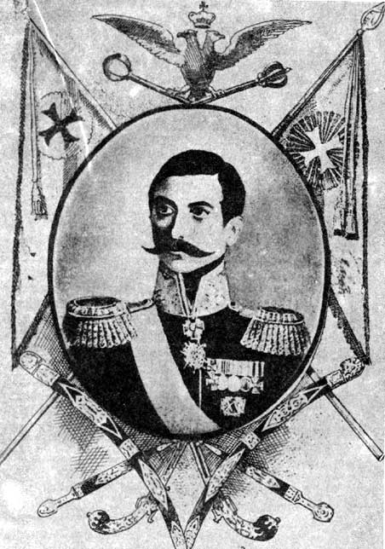
1916 г. | Рейд сотника Василия Гамалия | Сотник Василий Гамалий | 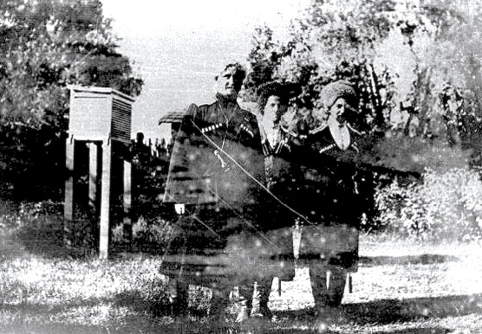
1941-1945 г | Освобождал Белгородскую область. 18 марта 1943 года в бою у деревни Борисовка взвод Поды отразил крупную немецкую контратаку. | Павел Пода

Учитель: Вы проделали большую поисковую работу, но она не закончится сегодня. Мы будем продолжать этот проект на протяжении всего года, до 9 мая. Пополняя страницы нашей фотолетописи, мы составим альбом о героическом прошлом людей в военной форме, тех, кого мы называем патриотами. Мы внесем в альбом фотографии героев, воспоминания, стихи и песни военных лет.

